密级：机密—JM
文档编号：

详细设计说明书
【考勤系统-普通学生】

文件更改摘要：

日期 | 版本号 | 修订说明 | 修订人 | 审核人 | 批准人
2014-08-15 | 1.0 | 创建说明 | 何键生

- 引言

编写目的
详细描述【考勤系统-普通学生】功能的实现

背景
无

定义
无

参考资料
无
- 模块设计

描述
考勤系统-普通学生

功能
普通学生-页面设计
普通学生-全查询功能（根据考勤时间排序）
普通学生-根据【科目id】和【学生id】查询考勤

参数说明
各功能（除页面设计）流程图
    - 页面显示全考勤信息

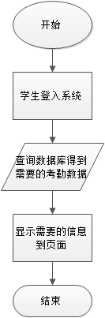

    - 组管理..表组模糊查询流程

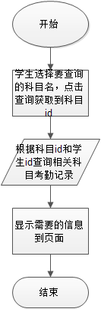

功能定义
- Dao层
/**
*根据班级id查询本学期的所有科目的请假、旷课、迟到、早退次数，
*/
QueryNumberOfLTLL(Integer classid);

/**
*根据科目id查询，用户选择科目，系统自动获取该科目id
*/
QueryLTLL(Integer subjectid);
- Servlet
/**
*获取需要查询的科目id，实现根据科目查询
*/
SelectLTLL(Integer subjectid);

服务实现
    - 普通学生

使用用户表（user）
字 段 | 类 型 | 说 明 | 是否为空 | 备 注
id | INT(4) | 用户id | NOT NULL | 主键
username | VARCHAR(16) | 用户姓名 | NOT NULL
account | VARCHAR(16) | 用户账号 | NOT NULL | 唯一约束
password | VARCHAR(16) | 用户密码 | 默认000000
Role_id | INT(4) | 角色id | NOT NULL

使用学生表（student）
字 段 | 类 型 | 说 明 | 是否为空 | 备 注
id | INT(4) | 学生id | NOT NULL | 主键
user_id | INT(4) | 用户id | NOT NULL | 外键
class_id | INT(4) | 班级id | NOT NULL | 外键

使用考勤表（Attendance）
字 段 | 类 型 | 说 明 | 是否为空 | 备 注
id | INT(4) | 考勤id | NOT NULL | 主键
leave | INT(1) | 请假 | 默认0
truancy | INT(1) | 旷课 | 默认0
late | INT(1) | 迟到 | 默认0
leaveEarly | INT(1) | 早退 | 默认 0
Student_id | INT(4) | 学生id | NOT NULL | 外键
Teacher_id | INT(4) | 老师id |  | 外键
subject_id | INT(4) | 科目id | NOT NULL | 外键
Class_id | INT(4) | 班级id | NOT NULL | 外键
thedate | Date | 考勤日期 | 系统当前时间
chour | INT(4) | 课时 | NOT NULL

    - 需要在数据库执行的sql脚本

算法
无。

备注

文件修改说明
功能编号 | 程序名称（源文件） | 文件用途

详细
- 未完成事项

